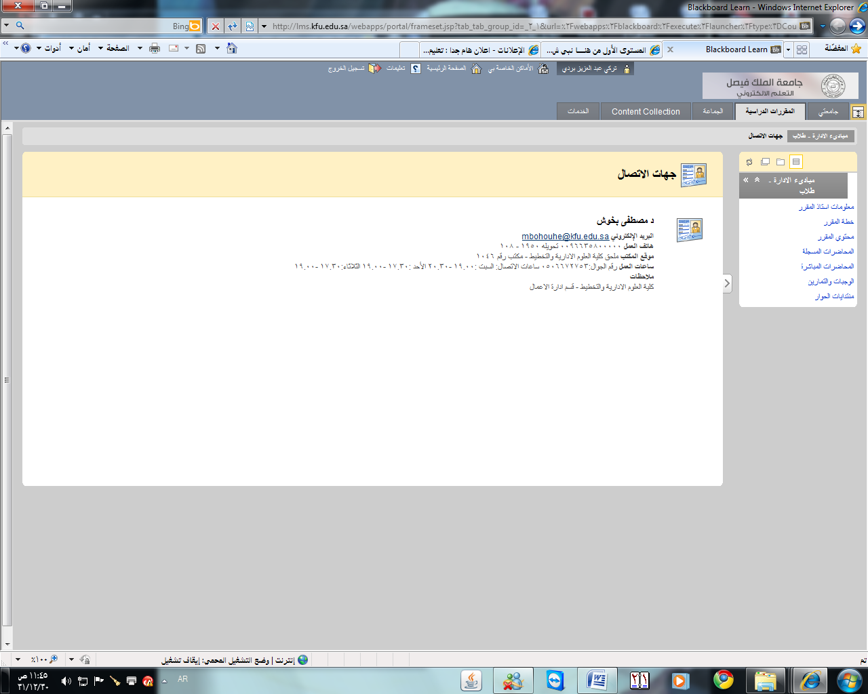
1-الضغط على أيقونة الواجبات والتمارين

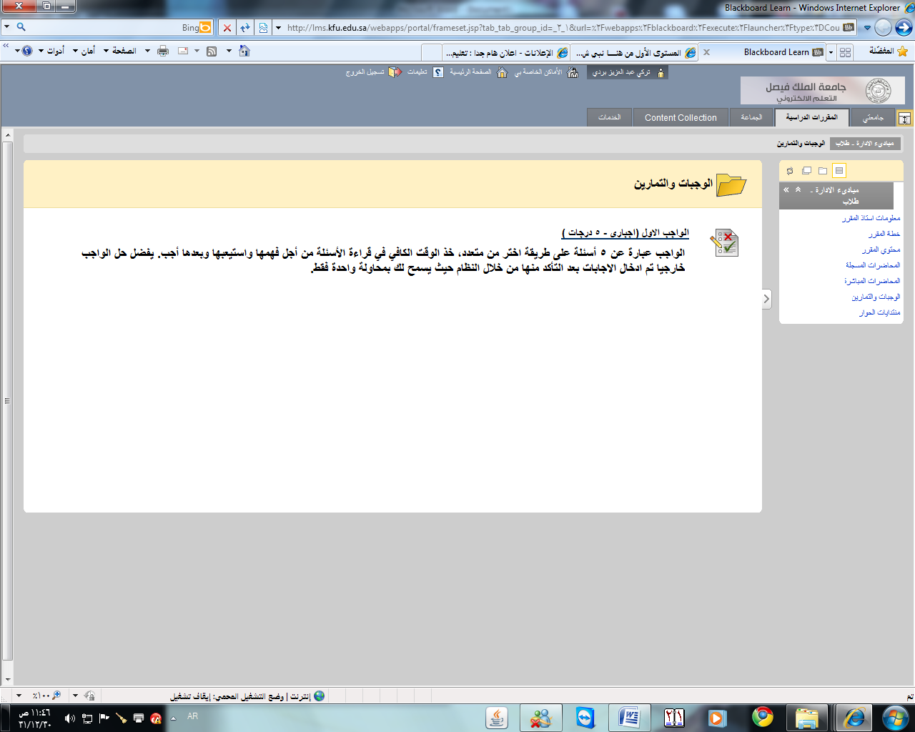
2-الأنتقال إلى الواجب الأول

3- الضغط على ايقونة (بدء)
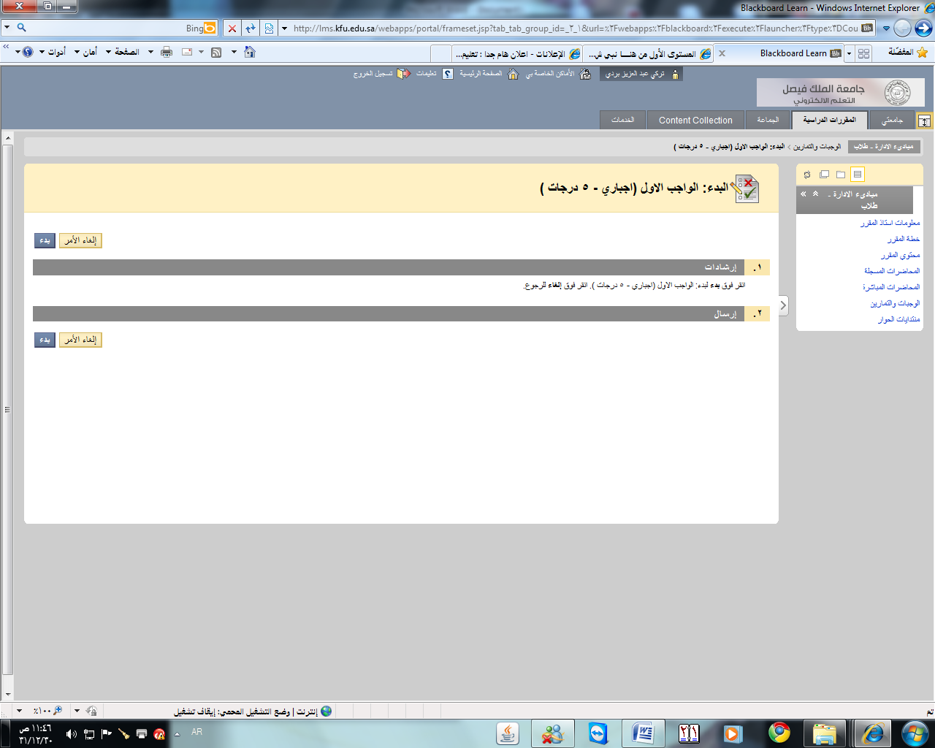

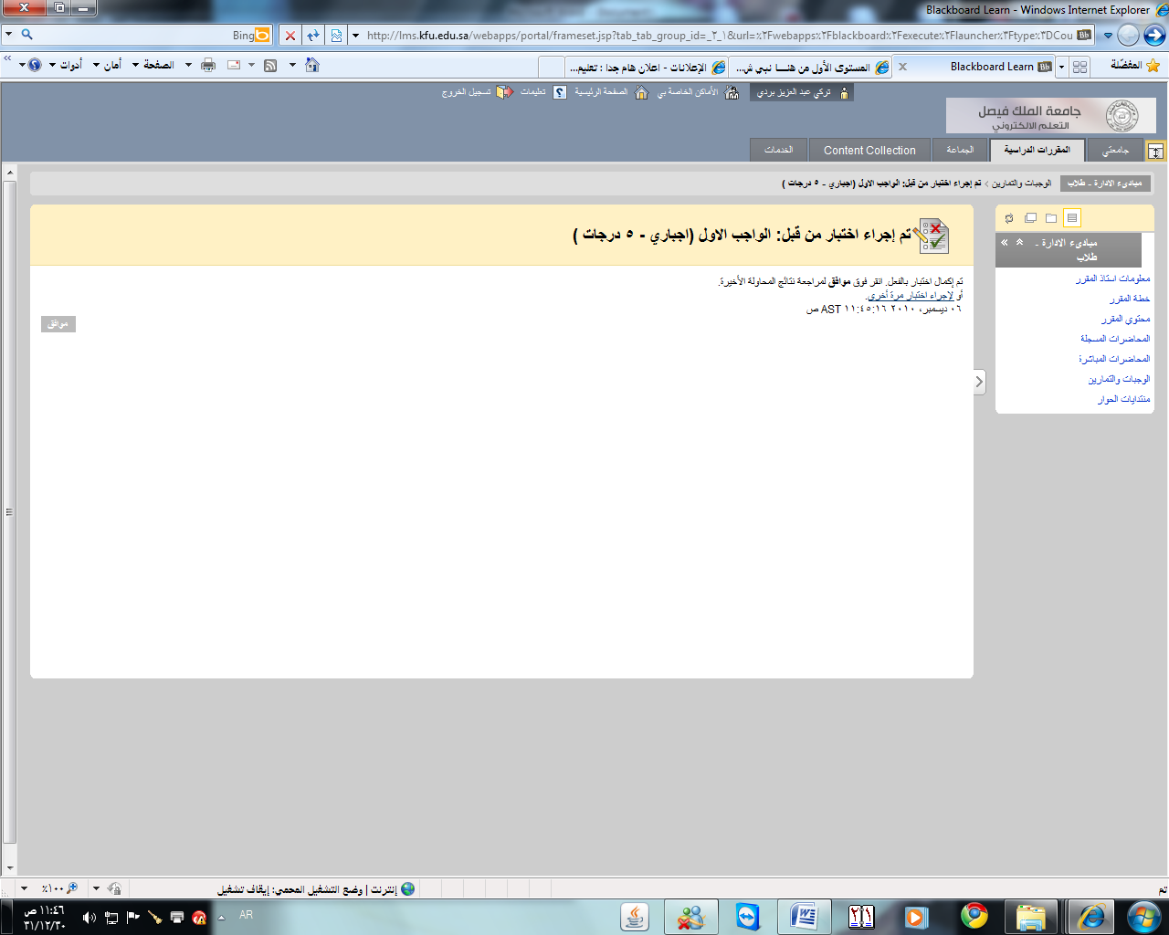
4- النقر على ايقونة (موافق)

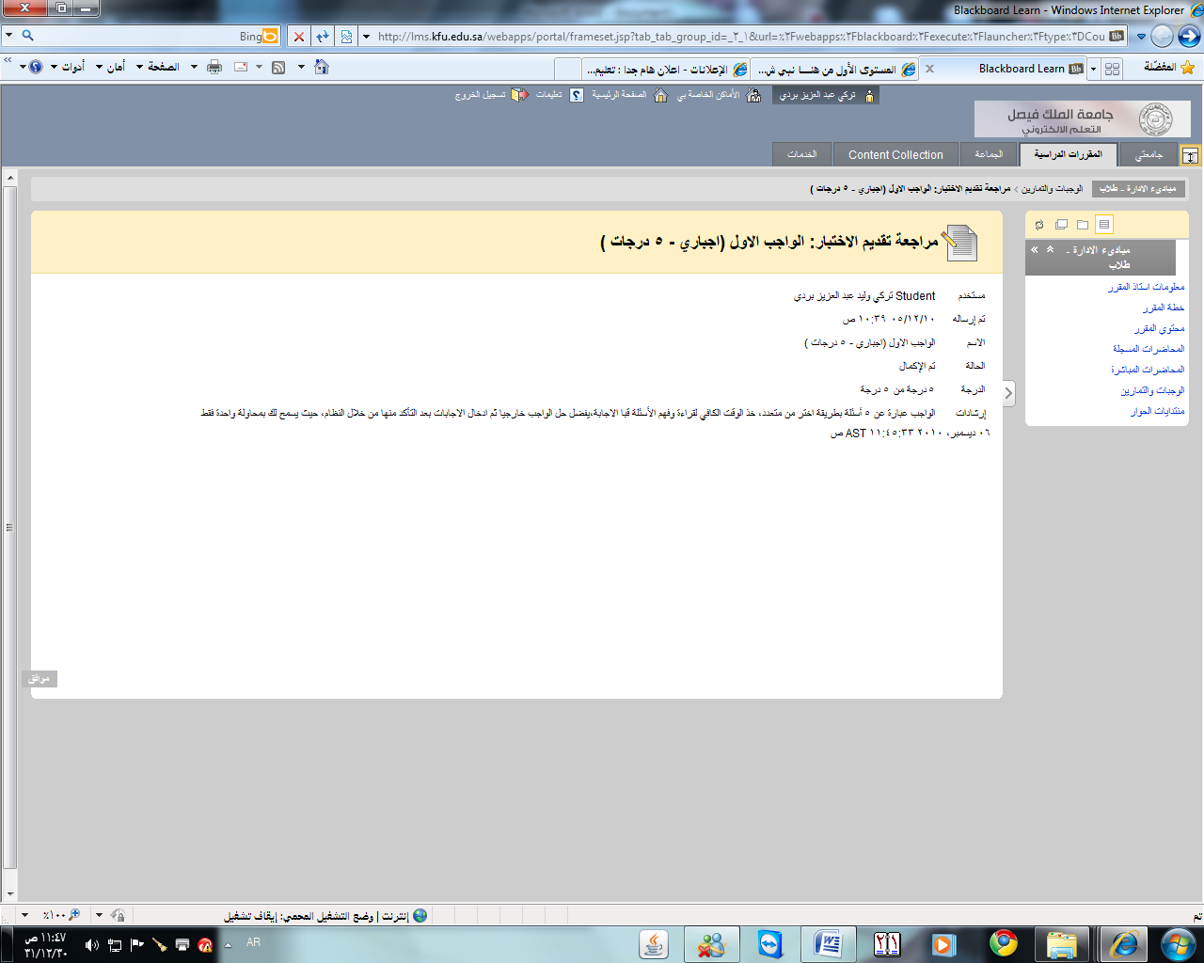
5- ستجد مجموع درجات حل واجبك من 5

